ПОЯСНИТЕЛЬНАЯ ЗАПИСКА
к спецификации оборудования системы автоматического учёта дорожных дефектов
(Road Defect Engine — аппаратная часть). Версия 1.0, июль 2026 г. Цены — розница РФ, с НДС, ориентировочные.

1. Назначение и архитектура системы
Система автоматизирует выявление, измерение и учёт дефектов дорожного покрытия (ямы, трещины, заплатки) по требованиям ГОСТ Р 50597-2017. Программная часть (CV-движок: YOLO-детекция → сегментация → масштаб → оценка глубины → вердикт ГОСТ → реестр с картой и уведомлениями) разработана; настоящая спецификация закрывает аппаратную часть.
Контур работы: автомобили с жёстко закреплёнными калиброванными камерами (передняя и задняя) непрерывно снимают дорогу кадрами по дистанции (каждые 3–5 м), к каждому кадру пишутся координата, курс и точное время. За смену накапливается 10–15 ГБ на машину; при заезде в депо данные автоматически выгружаются по WiFi на сервер. Сервер отсеивает пустые кадры быстрым детектором, группирует кадры с дефектами по координатам в «сцены», прогоняет полный измерительный конвейер и ведёт реестр дефектов с историей; ответственным уходят уведомления с адресом, фото и вердиктом. Оператор работает с реестром через веб-интерфейс на выделенном АРМ.
Зафиксированные проектные решения, определившие состав оборудования: съёмочное устройство — не смартфон; задняя камера обязательна (схема «перед/за» для измерения глубины); съёмка по дистанции, а не «по триггеру»; обработка на сервере, борт только записывает; базовый канал выгрузки — WiFi в депо, LTE — опция.

2. Состав и обоснование оборудования

2.1. Сервер обработки — 3 835 000 ₽
Один узел на организацию: платформа 2U/4U с резервом под второй GPU, AMD EPYC 9354 (32 ядра — фотограмметрия и сегментация нагружают именно CPU), 256 ГБ ECC DDR5, GPU NVIDIA RTX 6000 Ada 48 ГБ (скрининг тысяч кадров за минуты, дообучение детектора на собственных данных, ускорение плотной фотограмметрии; серверное исполнение с ECC), 2×3,84 ТБ NVMe (БД PostGIS и горячие данные), 4×24 ТБ HDD в RAID6 (архив кадров), онлайн-ИБП 3 кВА, шкаф, коммутатор 10GbE. Альтернатива GPU — 2×RTX 5090 (сопоставимо по цене, больше сырой производительности, но потребительское исполнение). До подтверждения пилота допустимо не покупать сервер, а арендовать GPU-узел за 50–150 тыс. ₽/мес.

2.2. АРМ оператора — 658 000 ₽
Станция с RTX 5080 и 64 ГБ ОЗУ: помимо работы с реестром, на ней размечается eval-набор (X-AnyLabeling) и локально прогоняются модели. Два монитора 27" 4K обязательны для разметки: трещина на кадре — объект в единицы пикселей.

2.3. Бортовой комплекс, вариант А (основной) — 1 229 000 ₽ на машину, 3 687 000 ₽ на 3 машины
Две промышленные камеры 12,3 Мп с глобальным затвором (Hikrobot MV-CS120-10GC, Sony IMX253): при 60 км/ч машина проходит 17 мм за миллисекунду, поэтому нужна выдержка ≤1/2000 с и затвор без построчного считывания — rolling shutter геометрически искажает кадр и ломает фотограмметрию. Разрешение 4096×3000 даёт на полосе дороги ~1–1,5 мм/px на рабочих дистанциях 2,5–5 м — достаточно и для трещин, и для текстуры дна ямы, по которой считается параллакс. Важно: «дешёвые 20-Мп» камеры на матрицах IMX183/IMX226 не подходят — у них rolling shutter.
Камеры в термокожухах с обогревом ставятся на жёсткую платформу (жёсткость важнее демпфирования: риг после калибровки — это постоянный эталон масштаба). Кадры пишет бортовой компьютер транспортного исполнения (Neousys 7250VTC: питание 8–48 В, ignition control, PoE+ для камер, суперконденсаторный ИБП): он снимает по дистанции по данным GNSS, привязывает кадр к координате по PPS-сигналу и складывает смену на NVMe 4 ТБ. Опциональный LTE-роутер отдаёт приоритетные сцены прямо с маршрута.

2.4. Бортовой комплекс, вариант Б (пилот/бюджет) — 108 000 ₽ на машину
Готовый двухканальный 4K-регистратор с GPS (BlackVue DR970X-2CH). Честные ограничения: rolling shutter, агрессивное сжатие H.265 (стирает миллиметровую текстуру асфальта, на которой строится измерение глубины), задняя камера только FHD, съёмка по времени, автоэкспозиция без ручного контроля. Вариант закрывает пилот детекции и наработку датасета, но не метрологию: ГОСТ-измерения на нём не построить.

2.5. Геолокация — 351 000 ₽ (плюс подписки в OPEX)
На каждую машину — GNSS-модуль u-blox ZED-F9R (RTK до 1–2 см при поправках, встроенный IMU с dead reckoning для плотной застройки, PPS-выход для синхронизации «кадр–координата») с survey-антенной на магните и резервным GPS-логгером. Геопривязка — несущая конструкция серверной логики: группировка кадров в сцены, дедупликация повторных проездов («яма растёт»), назначение ответственных по зонам. RTK-поправки: подписка EFT-CORS (покрывает Ростов-на-Дону, 50 400 ₽/год на приёмник) либо собственная базовая станция Emlid Reach M2 (~105 000 ₽ разово), которая обнуляет подписки для всего парка в радиусе ~30–50 км. Опции по итогам пилота: ИНС ГКВ-6 (тангаж ±0,03° — аппаратное лекарство от «плавающего тангажа» подвески) и колёсный датчик пути (DMI).

2.6. Депо: выгрузка и хранение — 1 145 000 ₽
Точка доступа WiFi 6 (при 3 машинах и 10–15 ГБ со смены выгрузка занимает минуты), при удалённой стоянке — радиомост. Хранение: NAS на 8×24 ТБ в RAID6 (~130 ТБ полезных) — при 30–45 ГБ/день с парка это годы архива исходных кадров, что важно для переразметки и дообучения моделей.

2.7. Калибровка и контрольные замеры — 273 000 ₽
Шахматная доска и мишени ChArUco на жёсткой основе — калибровка интринзиков и маркерный режим ручной досъёмки; две дорожные рейки 3 м с промерным клином и поверкой — юридически значимый ground truth глубины (валидация фотограмметрии на пилоте и актирование по ГОСТ), лазерный дальномер, комплекты безопасности на машины, внешние SSD для ручного переноса данных.

3. Итоги бюджета
Раздел | Сумма, ₽ | Примечание
1. Сервер обработки (покупка) | 3 835 000 | RTX 6000 Ada 48 ГБ, EPYC 32c, 256 ГБ ECC
2. АРМ оператора | 658 000 | RTX 5080, 64 ГБ, 2×27" 4K
3. Бортовые комплексы, вариант А (3 маш.) | 3 687 000 | 1 229 000 ₽ на машину
4. Геолокация (3 маш. + базовая станция RTK) | 351 000 | ZED-F9R + антенны + база Reach M2
5. Депо: сеть выгрузки и хранение | 1 145 000 | NAS + 8×24 ТБ + WiFi 6
6. Калибровка и контрольные замеры | 273 000 | Мишени, 2 рейки с поверкой, DISTO X3
ИТОГО, вариант А | 9 949 000
Резерв на непредвиденные, 10 % | 995 000
ВСЕГО с резервом, вариант А | 10 944 000
Справочно: вариант Б (регистраторы вместо промкамер) | 6 586 000 | с резервом — 7 245 000 ₽; только пилот/детекция
OPEX, в год | 191 200 | RTK-подписки (обнуляются со своей базой), LTE, поверки
Справочно: аренда GPU-сервера вместо покупки | 50–150 тыс. ₽/мес | разумно на период пилота
Файл спецификации: Спецификация_оборудования_дорожная_платформа.xlsx — количество машин задаётся параметром на листе «Сводка», цены и количества редактируются, итоги пересчитываются формулами. Раздел 8 листа — опции, не входящие в итог (второй GPU, камеры 24,5 Мп, ИНС, DMI и др.).

4. Анализ представленных материалов («ТРАССА-2», пер. Газетный)
Проанализированы отчёт по определению ровности (IRI) на пер. Газетный (350 м, Ростов-на-Дону, июнь 2026) и фрагмент видеосъёмки передвижной лаборатории «ТРАССА-2»: панорама 180° из трёх камер, склеенная в кадр 1920×480, кодек MJPEG, в файле 34 кадра. Такие данные корректны для задачи, под которую созданы (обзорная видеофиксация и визуальная оценка по ОДМ 218.4.039-2018), но для автоматического измерительного учёта дефектов не подходят по следующим причинам.
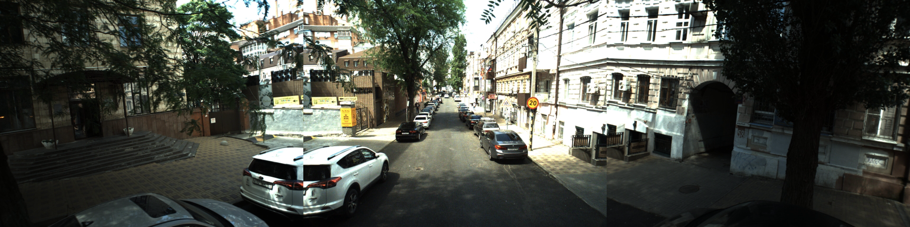
Кадр «ТРАССА-2»: три канала по 640×480, склейка 180°. Полотно — малая часть центрального канала.
- Разрешение. 1920×480 на панораму — это три канала по 640×480 (0,3 Мп, уровень VGA). На полотне в ближней зоне выходит ~5–6 мм/px, дальше — сантиметры на пиксель: трещины 1–5 мм субпиксельны и не существуют для детектора, яма на 8–10 м — полоска в несколько пикселей. Наш норматив — 12,3 Мп на канал (~1–1,5 мм/px в рабочей зоне).
- Геометрия обзора. Камеры сориентированы на панораму «фасад–фасад» для обзорной съёмки; проезжая часть занимает лишь нижнюю часть центрального канала под скользящим углом. Для измерений нужен вид, где полоса занимает кадр целиком с известной геометрией.
- Шаг съёмки. 34 кадра на участок 350 м — шаг порядка 10 м. Дефект попадает в 1–2 кадра только издалека; для двухвидовой оценки глубины нужны кадры с 2,5–3,5 м и шаг 3–5 м. Заднего вида нет вовсе — схема «перед/за» на этих данных невозможна в принципе.
- Экспозиция. Замер по кадрам: в солнечных сценах выбито до 36–40 % пикселей, в тени деревьев полотно проваливается в темноту с потерей текстуры. Автоэкспозиция без приоритета дороги — значит, ни контролируемой выдержки, ни читаемого дна ямы.
- Сжатие. MJPEG поблочно уничтожает миллиметровую текстуру асфальта — именно по ней фотограмметрия сопоставляет точки дна. Панорамная склейка добавляет швы с разрывом геометрии.
- Метаданные. В потоке нет ни GPS-координат, ни курса, ни покадрового времени — только линейная привязка в имени файла. Нет данных калибровки (интринзики, высота, тангаж) — значит, нет источника масштаба, и по принципу честности системы ни один размер в сантиметрах из такого видео получить нельзя.
- Выход отчёта. Итог обследования 350 м — IRI по четырём стометровкам и один визуальный балл «5,0, дефектов нет» на весь участок, без ведомости дефектов, координат, размеров и фото. Проверить или оспорить такой вывод невозможно; для планирования ремонта конкретных ям он неинформативен.
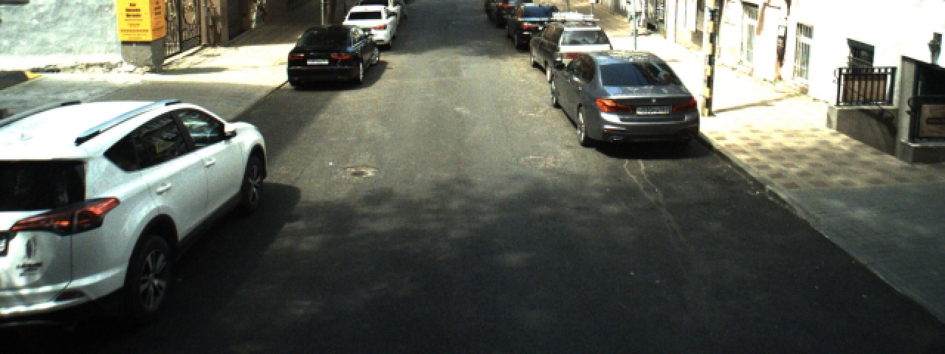
Фрагмент центрального канала (полотно): тени, низкая детализация, текстура покрытия не читается.
Вывод. Данные «ТРАССА-2» отвечают на вопрос «как выглядит улица», но не «какие дефекты, где, какого размера и что с ними делать». Проектируемая система на специфицированном оборудовании даёт именно второе: georeферентный реестр дефектов с размерами, категорией глубины/оценкой в см с полосой ошибки, вердиктом ГОСТ и историей каждого дефекта между проездами — при этом честно помечая, какие числа сертифицируемы, а какие являются оценкой.

5. Риски закупки и рекомендации
- Волатильность цен. Серверные ОЗУ и накопители за год подорожали в 2–3 раза (дефицит DRAM/NAND из-за ИИ-спроса), HDD — почти вдвое. Цены спецификации актуальны на июль 2026; перед внесением в смету запросить счета и фиксировать сроки их действия.
- Параллельный импорт. NVIDIA, Supermicro, Neousys — гарантия продавца (обычно 1 год), не вендора. Basler и autoVimation из РФ ушли — закладывать Hikrobot/Daheng (официальная дистрибуция, полная поддержка). Emlid и u-blox — серые каналы, брать с запасом по срокам.
- Сроки поставки. Бортовые ПК транспортного исполнения — 6–12 недель, промкамеры 12–24 Мп — 4–8 недель: заказывать первыми. Розничные позиции (АРМ, сеть, NAS) — со склада.
- Ловушки выбора. Не покупать камеры на IMX183/IMX226 (rolling shutter); не брать «RTX 4090 48 ГБ» (китайская переделка без гарантии); HDD с маркетплейсов вдвое дешевле официального канала, но с риском OEM/отбраковки — для RAID брать официальный канал.
- Последовательность вложений. Смета допускает поэтапность: сначала один бортовой комплект и аренда GPU-сервера (~0,4 млн ₽ + 50 тыс. ₽/мес), после сходимости пилота — тираж на 3 машины и покупка сервера. Это соответствует плану пилота проекта и снимает исследовательский риск до основных вложений.

6. Порядок развёртывания (рекомендуемый)
- Закупка длинноцикловых позиций (бортовые ПК, камеры), параллельно — монтаж депо-сети и АРМ.
- Монтаж рига на первую машину; калибровка: интринзики по шахматке, высота, тангаж; фиксация протокола калибровки.
- Пилотный маршрут по известным дефектам; контрольные замеры 10–15 ям рейкой (ground truth).
- Прогон бортовых кадров движком: замер качества детекции на бортовом домене; прогон двухвидовой глубины против рейки — решение о доверии.
- После сходимости пилота — тираж на остальные машины, покупка сервера (или продолжение аренды), запуск реестра и уведомлений в постоянную эксплуатацию.

